Evidencia
Id del Caso: CP-022
Título del caso: ESC-002-Inicio de Sesion con Acuerdate de mi (usuario No registrado)
Tester: Mauricio Massaro
Fecha: 17/09/2026
Navegador: Chrome
Precondición:
-Acceso al sitio web: https://phptravels.net/signup
Pasos:
2-Ingresar en el campo "Dirección de correo electrónico" un email valido
3-Ingresar en el campo “Contraseña” una contraseña valida
4-Tildar “Acuérdate de mí”
5-Hacer click en “Inicia sesión en tu cuenta”

Resultado Esperado: El sistema no permite iniciar sesión, permanece en la pantalla de login y muestra el mensaje: “Error de credenciales no válidas”

Ejecución del Caso
1- Hacer click en “Acceso”
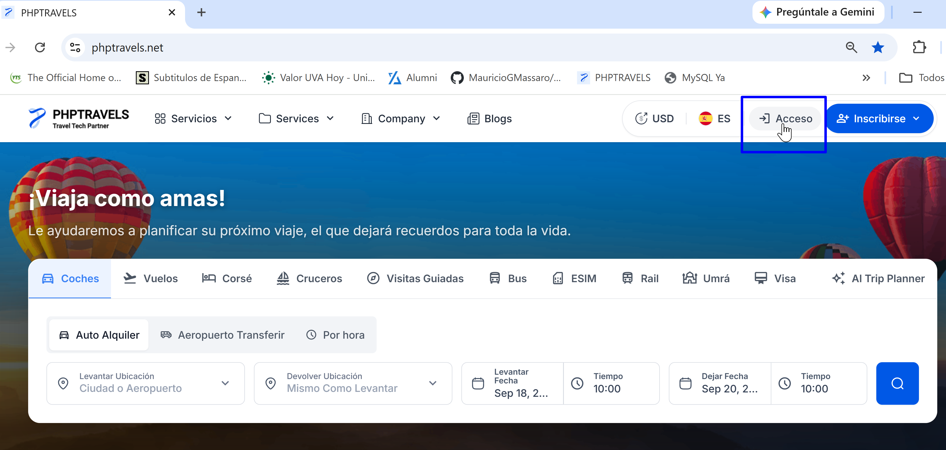

2-Ingresar en el campo "Dirección de correo electrónico" un email valido
3-Ingresar en el campo “Contraseña” una contraseña valida
4-Tildar “Acuérdate de mí”

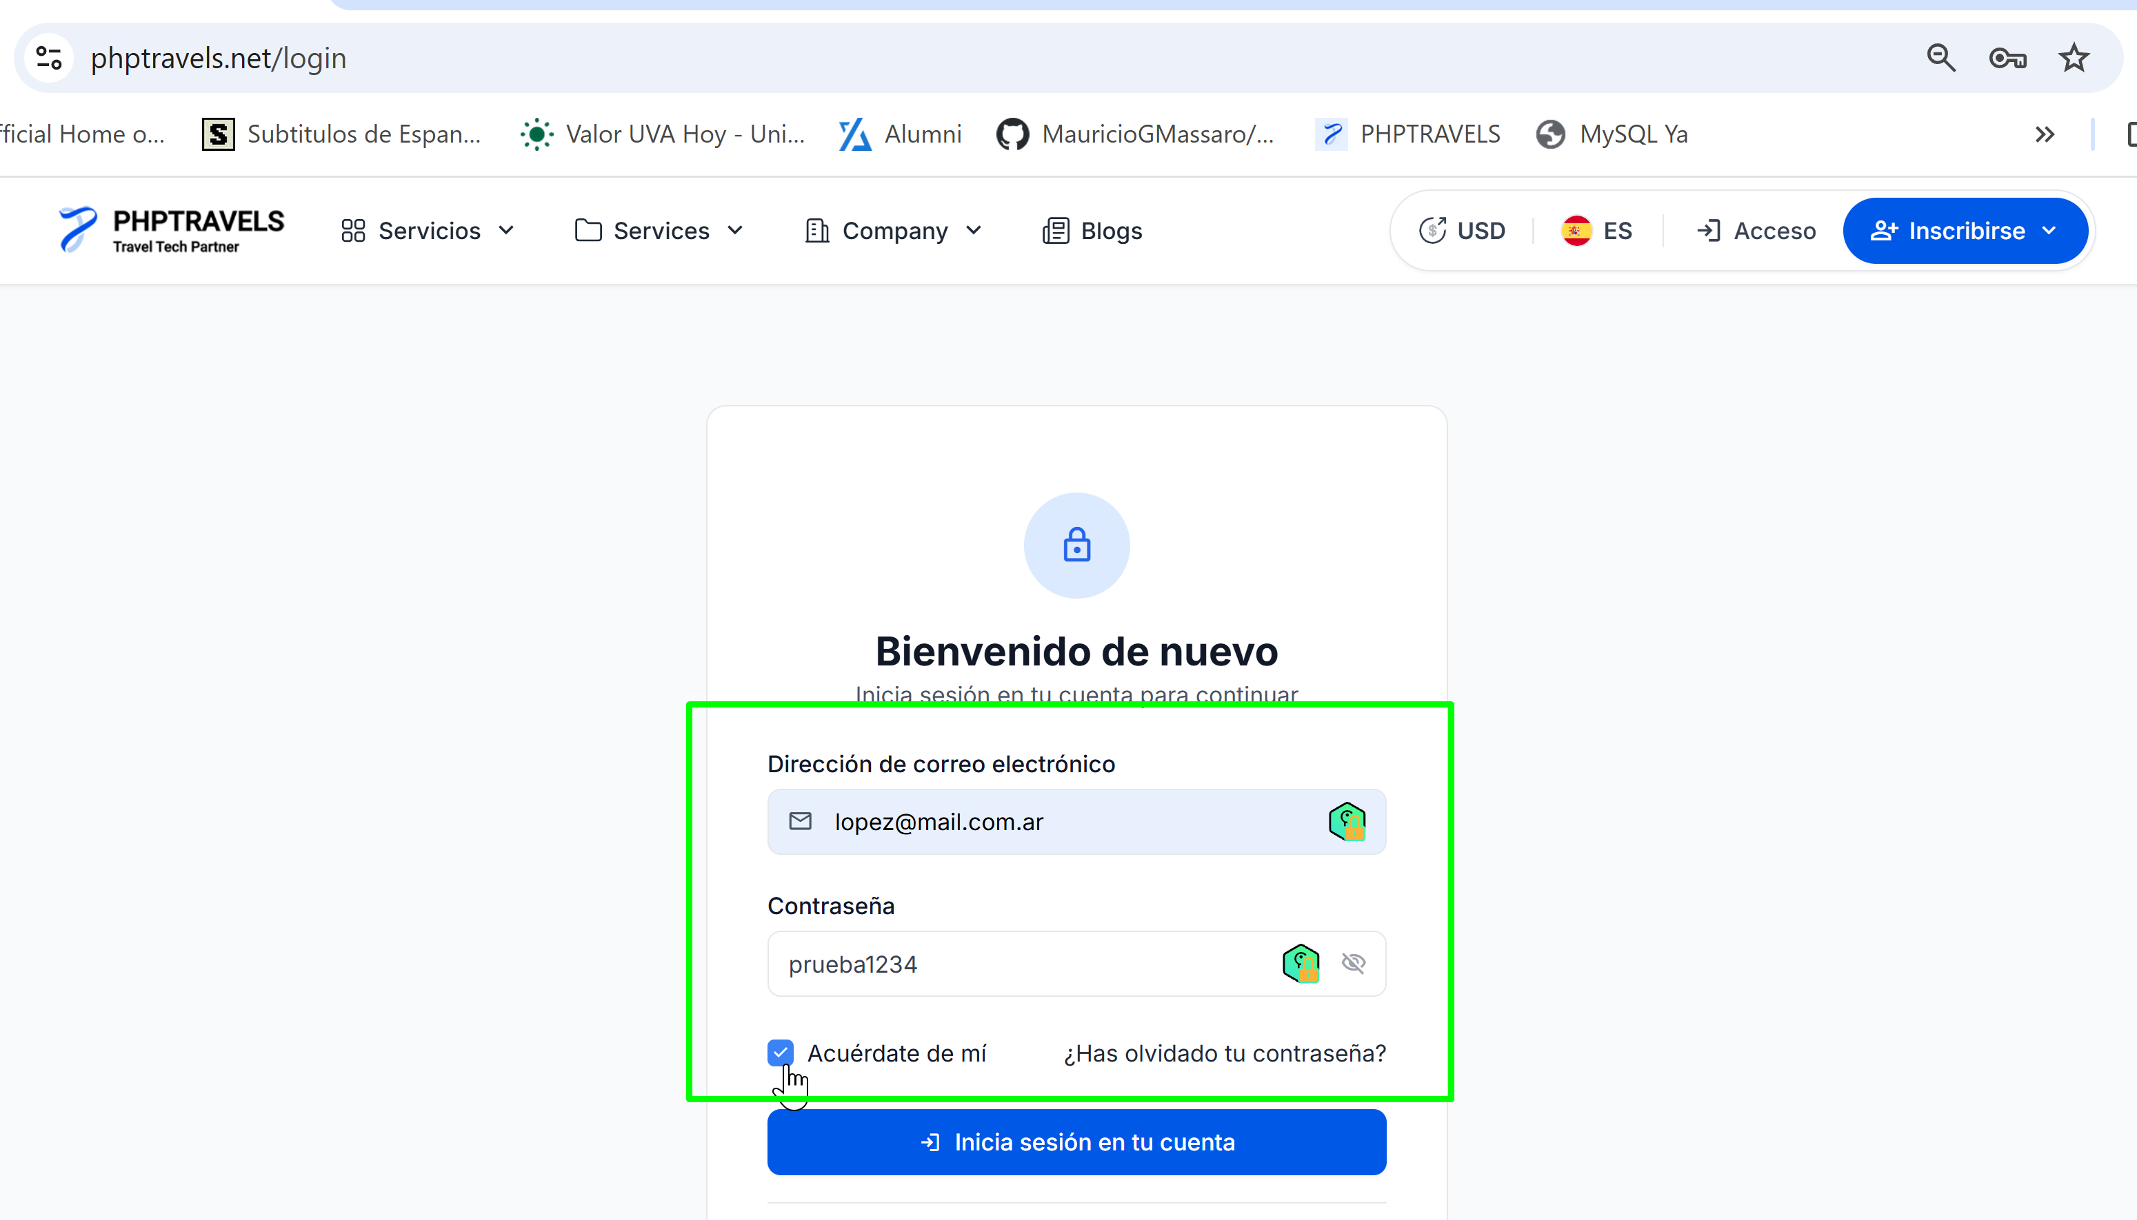

5-Hacer click en “Inicia sesión en tu cuenta”
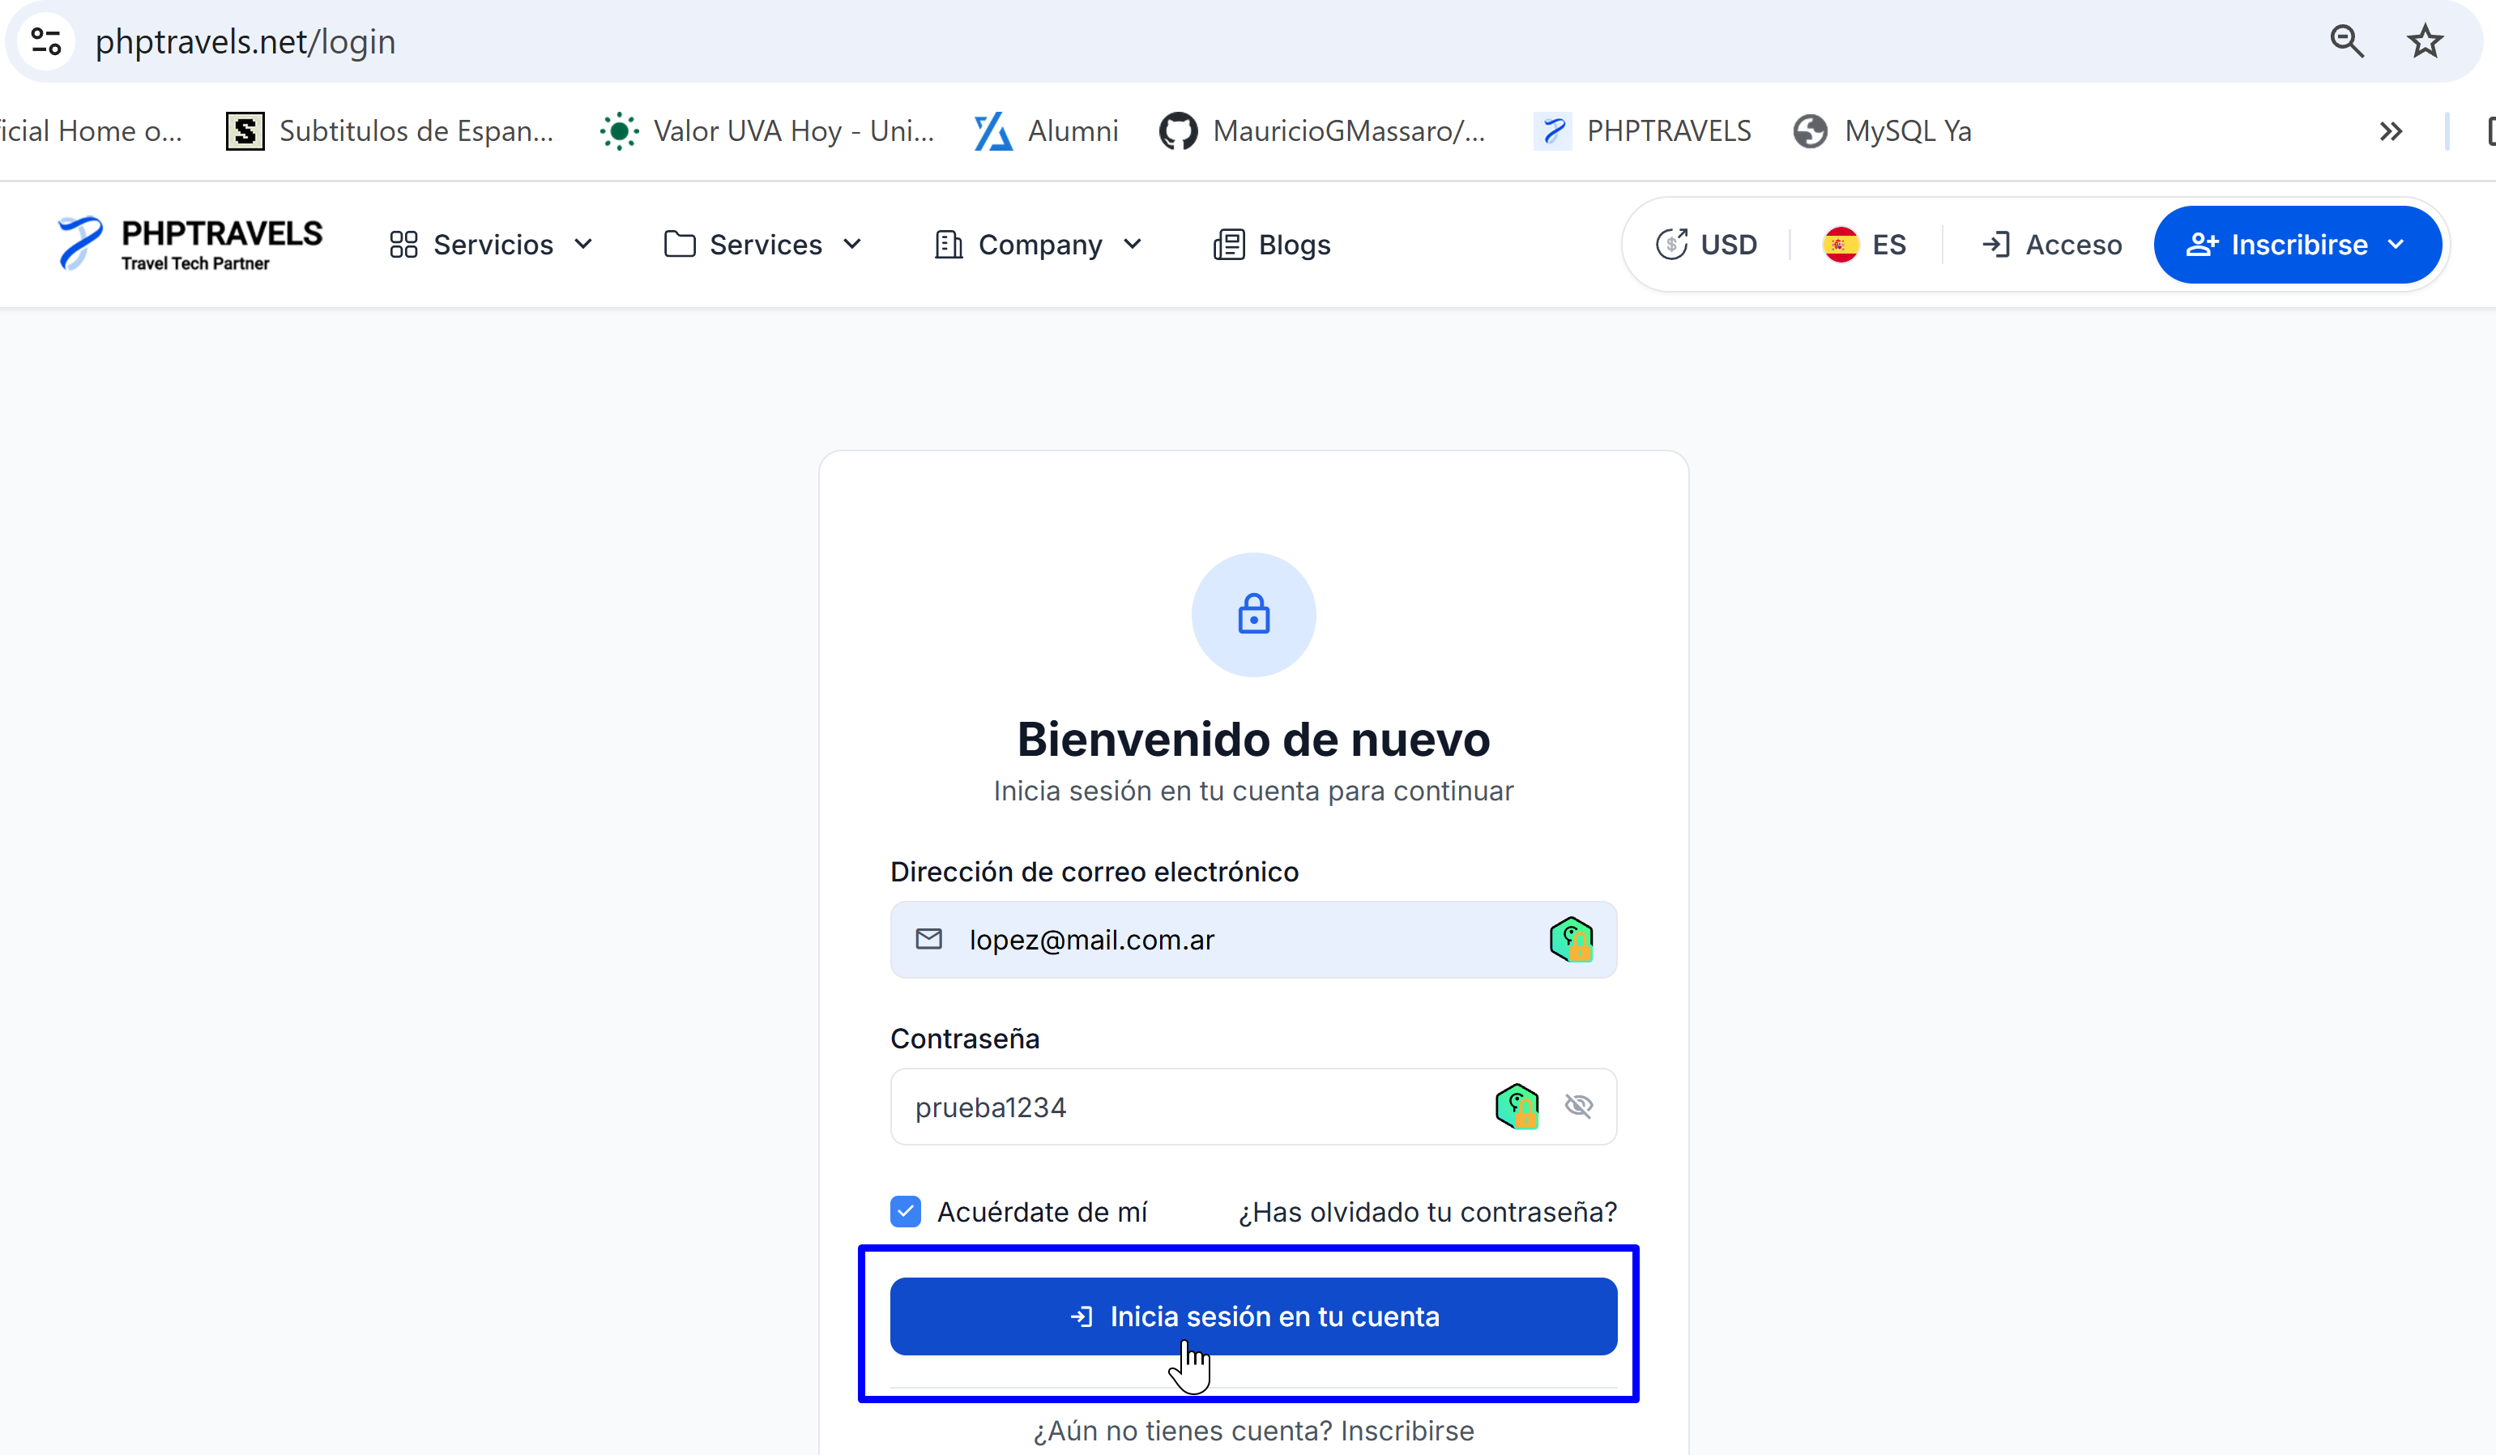

Resultado Esperado: El sistema no permite iniciar sesión, permanece en la pantalla de login y muestra el mensaje: “Error de credenciales no válidas”

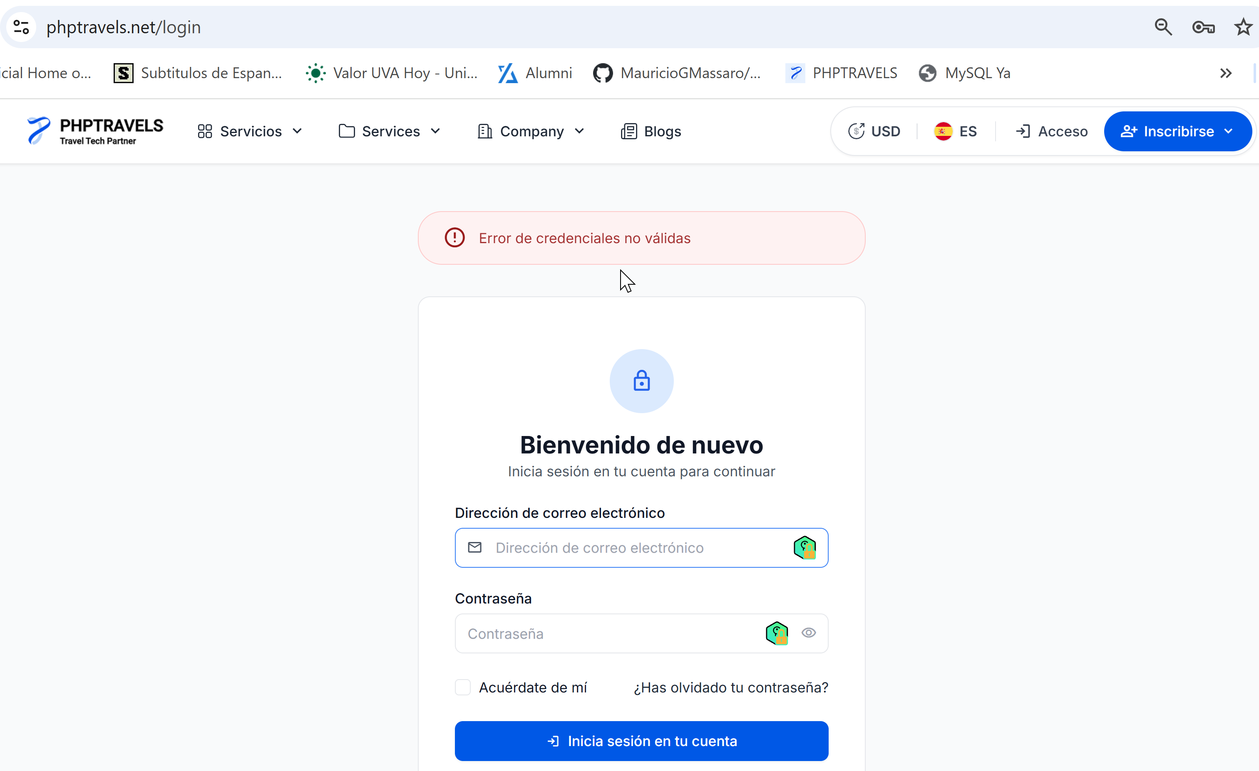
Resultado: Exitoso

